Třídní plán na měsíc duben
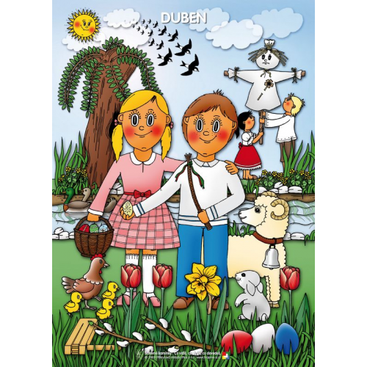
Víte, co se v dubnu stalo?
Květy pučí, je tu jaro!
Prší, sněží, slunce svítí,
rozkvétá i první kvítí.
Chvíli teplo, pak zas chlad -
s tím musíme počítat.

Týdenní témata:
- Kdo žije u potoků, řek a rybníku
- U babičky na dvorečku
- Slet čarodějnic
- Přecházíme, jedeme

Cíle:
- Rozvíjení pohybových dovedností v oblasti jemné i hrubé motoriky
- Zvládat běžné činnosti a jednoduché praktické situace
- Rozlišit zvuky a známé melodie a napodobit rytmus
- Vyjádřit a zhodnotit své prožitky
- Ctít oslavy tradic svátků
- Sluchově rozlišit zvuky zvířat

Činnosti:
- Budeme si povídat o zvířátkách a o tom, kdo do jejich rodin patří.
- Seznámíme se s přírodou kolem nás a rozebereme každé roční období.
- Při vhodném počasí, budeme chodit na naučné vycházky.
- Zazpíváme si nové písničky.
- Budeme pracovat s pracovními listy, vyrábět, malovat a modelovat.

